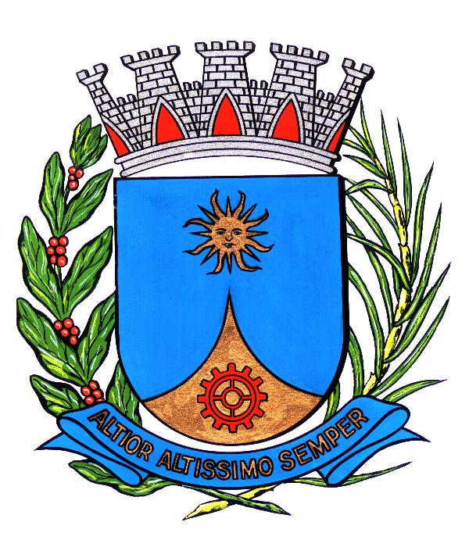

CÂMARA MUNICIPAL DE ARARAQUARA
Estado de São Paulo

COMUNICADO

Senhores Vereadores:

Através do Ofício nº 0004/2015, de 05 de janeiro de 2015, da Prefeitura do Município de Araraquara, encaminhado a esta Câmara Municipal, o Senhor MARCELO FORTES BARBIERI solicita, nos termos do artigo 100, inciso IV, da Lei Orgânica do Município, licença do cargo de Prefeito Municipal, no período de 12 a 23 de janeiro de 2015, para tratar de assuntos particulares.

Em cumprimento ao disposto no artigo 26, inciso VII, alínea a, da Resolução nº 399, de 14 de novembro de 2012 (Regimento Interno desta edilidade), propomos à consideração do plenário o incluso projeto de decreto legislativo, concedendo ao Chefe do Executivo a licença solicitada.

Sala de Sessões Plínio de Carvalho, 05 de janeiro de 2015.

ELIAS CHEDIEK
Presidente

EDNA MARTINS
Vice-Presidente

DOUTOR HELDER GEICY SABONETE
1º Secretário 2º Secretário

vmnm

